Les transformations de la faune à l’arrivée de l’hiver Cycle 4 (6ème primaire)

- Analyse matière :

- Concepts principaux

- Migration :
- Déplacement saisonnier de certaines espèces animales, entre deux zones géographiques distinctes.
- Déplacements réguliers et cycliques qu'effectuent de nombreuses espèces, les migrations vont, en général, de la zone de reproduction vers la région où les animaux passent la majeure partie de l’année. En Europe, les migrateurs partent à la fin de l’été ou à l’automne pour passer l’hiver sous les tropiques ; ils reviennent ensuite au début du printemps.

- Hibernation :
- Ensemble des modifications physiologiques que subissent les êtres vivants sous l’action du froid hivernal.
- Etat d’hypothermie régulée, durant plusieurs jours ou semaines qui permet aux animaux de conserver leur énergie pendant l’hiver. Les animaux ralentissent leur métabolisme jusqu’à des niveaux très bas, abaissant graduellement la température de leur corps et leur taux respiratoire, et puisent dans les réserves de graisse du corps qui ont été stockées pendant les mois actifs.
- Hivernation :
- Passer l’hiver dans un endroit tempéré et abrité.
- La différence avec l’hibernation c’est que les animaux ne sont pas dans un état de léthargie, de dormance, on dira plutôt un état de somnolence plutôt que d’un sommeil profond.
- Le cerveau est très actif et réactif. Pendant ces périodes de vie au ralenti, il présente de nombreuses phases de réveil où il peut se déplacer, s’alimenter. Les femelles ours donnent d’ailleurs naissance à leurs petits pendant cette période, les allaitent, les lavent…

- Adaptation :
- Certains animaux ne suivent aucun des concepts précédents. Ils s’adaptent simplement au climat comme le renard ou le rouge-gorge qui gonflent leur pelage pour se réchauffer. Les abeilles changent de place dans la ruche pour avoir plus chaud et les coccinelles se réfugient sous l’écorce des arbres.

- Tableau général d’exemples
Migration | Hibernation | Hivernation | Adaptation
- Insectes (criquet pèlerin)  - Papillon  -Tortue marine  - Oiseaux (cigogne, canard colvert, oie, palombe, hirondelle)  - Mammifères (bison, gnou, caribou, renne, oryx) | - marmotte  - loir  - hérisson  - grenouille  - lézard  - hamster  - souris  - poisson  - chauve-souris  - tortue terrestre | - ours  - blaireau  - bourdon terrestre  - chamois  - papillon | - renard  - abeille  - rouge-gorge  - coccinelle

- Conclusion
Il y a quatre concepts principaux :
- La migration : Départ saisonnier d’espèces animales à l’arrivée de l’hiver vers des espaces géographiques chaud.
- L’hibernation : Etat léthargique de certains animaux durant l’hiver. Il y a une diminution des manifestations vitales (température, battements du cœur, dépense énergétique).
- L’hivernation : C’est un état de somnolence, les animaux passent l’hiver à l’abri au chaud. Ils vivent au ralenti mais ils sont tout de même très actifs.
- L’adaptation : Ils s’adaptent aux conditions climatiques en gonflant leur plumage par exemple.
- Sources
- Le petit Larousse illustré, 2015
- Le Petit Robert de la langue française, édition 2015
- Encyclopédie Universalis ; corpus 11 et 16 édition 2008
- Encyclopédie AXIS – édition Hachette – volume 7
- Ursides.com : http://www.ursides.com/Hibernation_ou_hivernation.html, consulté le 10/10/2016
- https://scribium.com/corinne-vomscheid/a/, consulté le 25/10/2016
- http://www.insectes.org/insectes/questions-reponses.html?id_quest=860, consulté le 26/10/2016
- http://www.gireaud.net/hibernation.htm, consulté le 26/10/2016

- Matériel
- Dossier des élèves
- Pelle, loupe, bocaux,… => matériaux pour trouver des animaux dans le parc

- Déroulement

Etapes
Situation mobilisatrice

Avant d’aller dans le parc je leur demanderai quels genres d’animaux s’y trouvent en été. Nous essayerons ensuite de les retrouver dans le parc. (REPR.INITI.)

Arrivé dans le parc, ils iront par groupe de deux dans le but de trouver certains animaux qui s’y trouvent normalement en été. (OBSERVATIONS)

Ensuite de retour en classe, je distribuerai une feuille avec des photos d’animaux censés se trouver dans le parc. Ils devront essayer seul de trouver où sont passés la plupart des animaux et pourquoi ils n’étaient plus là. (HYPOTHESES)
Mise en commun (en classe)

Je demanderai aux élèves de m’expliquer leurs idées pour l’exercice de la situation mobilisatrice. Je retranscrirai au tableau certaines idées pour chaque animal.
Structuration

Je distribuerai une fiche plastifiée différente à chaque groupe avec le nom des animaux de l’exercice précédent et toutes leurs caractéristiques durant l’hiver. (Documentation)

Chaque groupe devra faire une toute petite présentation orale devant la classe de ce qu’ils auront retenus. (Communication des résultats)

Je demanderai qu’ils fassent un lien avec les humains. Ils peuvent par exemple me dire que les humains migrent en partant en vacances. (Transfert sur un autre sujet)

Je corrigerai la mise en commun du tableau grâce aux présentations en demandant aux élèves de corriger. (Infirmation ou confirmation des hypothèses grâce à de la documentation)

Dossier des élèves
Nom et prénom : Date :
Que font-ils durant l’hiver selon vous ?

1) L’escargot  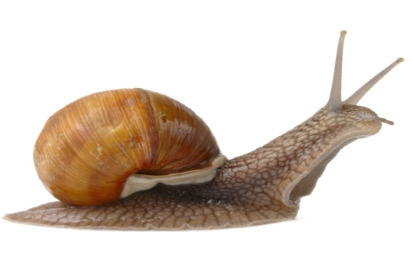 | 2) Le papillon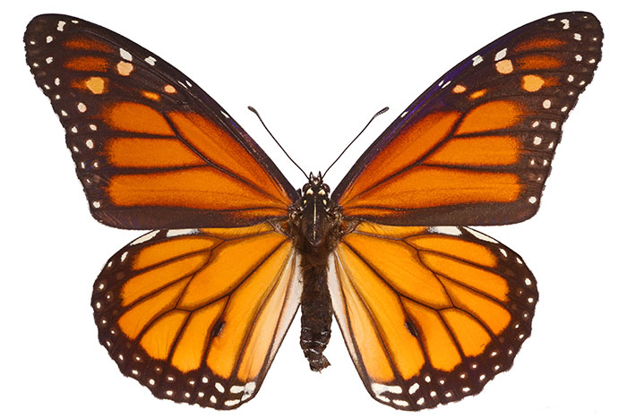
3) Le renard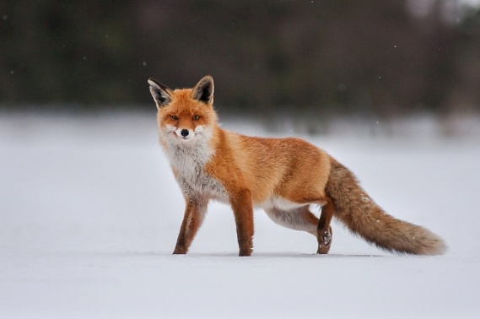 | 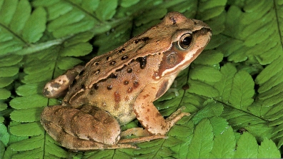  4) La grenouille
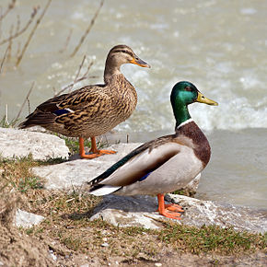  5) Le canard colvert | La femelle  Le mâle
Correctif :

- Escargot => Hibernation
- Papillon => hivernation
- Renard => adaptation
- Canard colvert => migration
- Grenouille rousse =>hibernation

L’ESCARGOT | LE PAPILLON
1) Que se passe-t-il chez l’escargot pendant l’hiver ?  Pour les escargots, l’hiver est une période de long repos, ils vont rester sans manger, et ils devront l’affronter avec un maximum de réserve, car ce repos peut durer de 4 à 6 mois ! L’escargot va entrer en hibernation dès que la température descend en dessous de 12 à 15°. Ils sont incapables d’adapter leur température au froid donc ils vont se réfugier dans leur coquille pour avoir plus chaud. La vie sera au ralenti : diminution des fonctions vitales, par exemple, ils vont cesser de se nourrir, la consommation d’oxygène aussi va diminuer de plus de la moitié ! Les battements cardiaques vont passer de 100 par minute à 1 par minute !  2) Que font-ils alors ?  La plupart des escargots vont s’enfouir dans le sol. Ils seront immobiles et donc au repos durant tout l’hiver. Ils sauront redevenir actifs lors du réchauffement du climat.  3) Conclusion  Les escargots hibernent durant l’hiver. C'est-à-dire qu’ils entrent dans un état de dormance durant lequel ils ne se déplacent pas et ne mangent pas.  Lien avec les humains  Trouvez un lien où les humains hibernent ? | 1) Que se passe-t-il chez le papillon pendant l’hiver ?  Les papillons sont des animaux à sang froid, la température de leur corps dépend donc de la température extérieure. Ils ne peuvent pas voler si leur température est trop basse. C’est pour cela que nous voyons beaucoup plus de papillons durant l’été, ils passent beaucoup de temps au soleil pour absorber un maximum d’énergie lumineuse. Les papillons ne sont donc pas très actifs lorsque les journées sont peu ensoleillées et donc pendant l’hiver.  2) Que font-ils alors ?  Le froid ralenti leur organisme et ils restent immobiles. Ils peuvent passer l’hiver en œuf, en chenille ou en adulte. Pour mieux se protéger, ils vont se réfugier dans des murs, des greniers ou des cavités pour s’abriter des grands froids.  3) Conclusion  Les papillons hivernent durant l’hiver. C'est-à-dire qu’ils vont se cacher et s’abriter dans des endroits chauds. Comme ceux qui hibernent ils vont diminuer leurs dépenses d’énergie MAIS ils ne dorment pas, on dira plutôt que les hivernants se reposent à l’abri du froid.  Lien avec les humains  Trouvez un lien où les humains hivernent ?
LE CANARD COLVERT
1) Que se passe-t-il chez le canard colvert pendant l’hiver ?
Lorsque la glace commence à recouvrir les lacs, le canard colvert va se diriger vers le sud, l’est et l’ouest des Etats-Unis, en Amérique Centrale et en Amérique du Sud. C'est-à-dire qu’ils vont passer l’hiver dans des pays plus chauds. Pourquoi partent-ils ? Les canards trouvent souvent leur nourriture dans les lacs, en hiver ces lacs sont gelés c’est pourquoi ils vont migrer vers d’autres pays plus chauds. Les migrations commencent dès le mois d’août et dure jusqu’en décembre. Et cela se passe essentiellement la nuit.
2) Que font-ils alors ?
Pour la plupart ils vont se diriger en couple vers des pays plus chauds vers le sud de l’Europe.
3) Conclusion
Les canards colverts migrent durant l’hiver. C'est-à-dire qu’ils vont se déplacer collectivement sur de grandes distances, vers des zones plus chaudes pour survivre.
Lien avec les humains ?
Trouvez un lien où les humains ?
LE RENARD | LA GRENOUILLE ROUSSE
1) Que se passe-t-il chez le renard pendant l’hiver ?  Chez les renards, la fourrure est très importante pour se protéger du froid. Elle leur permet de résister à des températures très froides jusqu’à -13°C. Son pelage s’épaissit lors de la saison hivernale. Le renard est souvent considéré comme un animal nocturne, c'est-à-dire qui aime sortir la nuit. Surtout durant l’hiver, le renard sera actif durant la nuit et à l’aurore. Pour manger, ils vont chasser tôt le matin ou tard le soir. Ils vont principalement manger des petits rongeurs ou des animaux morts.  2) Que font-ils alors ?  Généralement, les renards vont s’abriter dans un terrier. Mais la plupart du temps ils sont dehors et ils chassent ou protègent leur territoire.  3) Conclusion  Les renards vont s’adapter pendant l’hiver, on appellera cela l’adaptation. C'est-à-dire qu’ils vont s’adapter au froid hivernal grâce à leur fourrure et leur terrier. Il n’y aura pas de changement spécial.  Lien avec les humains ?  Trouvez un lien où les humains s’adaptent ? | 1) Que se passe-t-il chez la grenouille pendant l’hiver ?  Pour les grenouilles, l’hiver est une période de long repos, ils vont rester sans bouger, immobiles et sans manger et cela peut aller jusqu’à 4 mois ! En général, aux alentours du mois de novembre, les grenouilles rousses passent l’hiver dans la boue au fond de l’eau ou sur la terre ferme, dans des abris humides sous des pierres, de vieux troncs, etc.  2) Que font elles alors ?  Durant les quatre mois d'hiver, elle hiberne, sous une souche ou en s'envasant dans le fond d'un ruisseau ou d'une rivière. Ils y restent immobiles, pour réduire leurs besoins vitaux au maximum. La respiration se fait à travers la peau. Les femelles hibernent souvent sous des feuilles, des rochers, des souches, dans des sols détrempés.  3) Conclusion  Les grenouilles hibernent en hiver. C'est-à-dire qu’ils vont se cacher et entrer dans un sommeil profond durant tout l’hiver pour survivre au froid.  Lien avec les humains ?  Trouvez un lien où les humains

